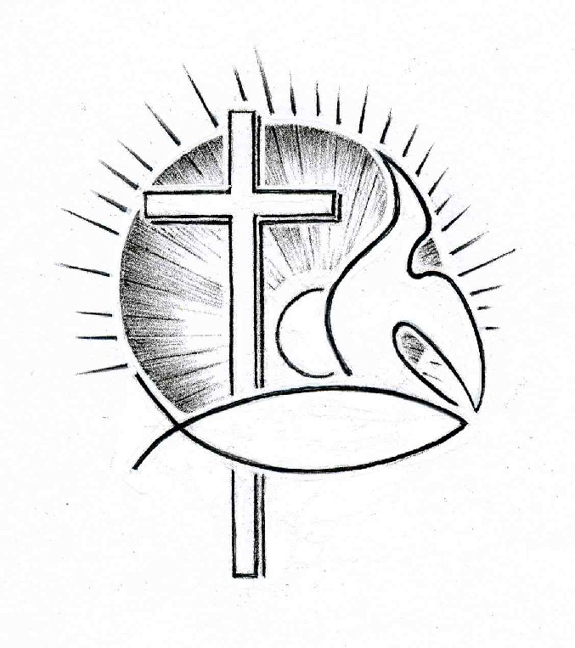PROTESTANTSE GEMEENTE TE COLIJNSPLAAT

Kerkdienst op 12 februari 2023 in de Dorpskerk
Voorganger: Ds. A. Spaans
Ouderling: Mevr. L.E. Kranenburg
Diaken: Mevr. J. Euwijk
Organist: Mevr. C. Nijsse
Koster: Dhr. J. Siereveld
Beeld en geluid: Dhr. J.J. Siereveld en mevr. M.H.M. Siereveld
Gastvrouw: Mevr. J. Karman
Lector: Mevr. J.M. Holtman
Kindernevendienst: Mevr. M.H.M. Siereveld
Vocale medewerking: Zanggroep o.l.v. Joke de Haze
De eerste collecte is voor de kerk, de tweede voor Kerk in Actie (noodhulp Ethiopië). De bloemengroet is voor…

Orgelspel voor de dienst

Welkom en mededelingen door de diaken

Zingen: Lied/Psalm 149:1 (staande)

Halleluja! laat opgetogen
een nieuw gezang de Heer verhogen.
laat allen die Gods naam belijden
zich eensgezind verblijden.
Volk van God, loof Hem die u schiep;
Israël, dank Hem die u riep.
Trek, Sion, in een blijde stoet
uw Koning tegemoet.

Stil gebed, bemoediging en groet (staande)

Zingen: Lied/Psalm 149:3

De Heer gedenkt in gunst de zijnen.
Hij kroont de zwakken en de kleinen.
Hij kent de stillen in den lande,
het heil is nu ophanden.
Wees verheugd, die de Heer verbeidt,
nu Hij komt en u zelf bevrijdt.
Prijs dan zijn naam bij dag en nacht
en roem zijn grote macht.

Geboden: Deuteronomium 5:6-21

‘Ik ben de HEER, uw God, die u uit Egypte, uit de slavernij, heeft bevrijd. Vereer naast Mij geen andere goden. Maak geen godenbeelden, geen enkele afbeelding van iets dat in de hemel hierboven is of van iets beneden op de aarde of in het water onder de aarde. Kniel er niet voor neer en vereer ze niet, want Ik, de HEER, uw God, duld geen ontrouw. Als ouders Mij haten en zondigen, roep Ik hun kinderen daarvoor ter verantwoording, tot in het derde en vierde geslacht; maar als ze Mij liefhebben en doen wat Ik gebied, bewijs Ik mijn trouw tot in het duizendste geslacht. Misbruik de naam van de HEER, uw God, niet, want wie zijn naam misbruikt laat Hij niet vrijuit gaan. Neem de sabbat in acht, zoals de HEER, uw God, u heeft geboden; het is een heilige dag. Zes dagen lang kunt u werken en al uw arbeid verrichten, maar de zevende dag is de sabbat, die gewijd is aan de HEER, uw God; dan mag u niet werken. Dat geldt voor u, voor uw zonen en dochters, voor uw slaven en slavinnen, voor uw runderen, uw ezels en al uw andere dieren, en ook voor vreemdelingen die bij u in de stad wonen; want uw slaaf en slavin moeten evengoed rusten als u. Bedenk dat u zelf slaaf was in Egypte totdat de HEER, uw God, u met sterke hand en opgeheven arm bevrijdde. Daarom heeft Hij u opgedragen de sabbat te houden. Toon eerbied voor uw vader en uw moeder, zoals de HEER, uw God, u heeft geboden. Dan zult u lang leven en zal het u goed gaan in het land dat de HEER, uw God, u geven zal. Pleeg geen moord. Pleeg geen overspel. Steel niet. Leg over een ander geen vals getuigenis af. Zet uw zinnen niet op de vrouw van een ander, en laat evenmin uw oog vallen op zijn huis, of op zijn akker, zijn slaaf, zijn slavin, zijn rund of zijn ezel, of wat hem ook maar toebehoort.’

Zingen: Lied/Psalm 119:40 en 49

Uw woord is als een lamp , een helder licht,
een schijnsel op mijn pad, een eeuwig baken
dat in de duisternis mijn schreden richt.
Ik zwoer en ik begeer het waar te maken,
dat ik zal wand’len voor uw aangezicht,
dat ik uw recht zal roepen van de daken.

Hoe wonderbaar is uw getuigenis.
Ik zal het altijd in mijn hart bewaren.
Wanneer uw heilig woord geopend is
zal 't als een licht het duister op doen klaren.
Gij maakt verdwaalden van hun doel gewis,
uw kennis maakt onkundigen ervaren.

Gebed om Gods Woord en Geest

(begin kindernevendienst?)

Schriftlezing: Jesaja 8:16 – 9:1

Ik zal mijn getuigenis zorgvuldig bewaren, dit onderricht in mijn leerlingen verzegelen. Ik zal wachten op de HEER, hoewel Hij zich van het volk van Jakob heeft afgewend; ik heb mijn hoop op Hem gevestigd. Ik ben, met de kinderen die de HEER mij heeft gegeven, een teken voor Israël, een zinnebeeld van de HEER van de hemelse machten, die op de Sion woont.
Wanneer men jullie vraagt om de geesten van doden te raadplegen en te luisteren naar het gefluister en gemompel van schimmen – elk volk raadpleegt toch zijn goden en vraagt de doden om raad voor de levenden? –, ga dan alleen af op dit onderricht, op mijn getuigenis. Want de woorden van schimmen kunnen het kwaad niet bezweren.
Moedeloos en hongerig zullen de mensen door het land zwerven. Ze zullen honger lijden en in hun woede de koning en hun God vervloeken. Ze kijken omhoog of staren naar de grond, maar overal heerst verstikkende duisternis; donker en somber is het, nacht overal. En wie daardoor omsloten wordt, zal niet ontkomen.
Zoals het land van Zebulon en Naftali in het verleden smadelijk bejegend is, zo wordt weldra eer bewezen aan de kuststreek, het land aan de overkant van de Jordaan en het domein van andere volken. Het volk dat in duisternis ronddoolt ziet een schitterend licht. Zij die in het donker wonen worden door een helder licht beschenen.

Zingen: Lied 482:1 en 3

Er is uit ’s werelds duist're wolken
een groot licht stralend opgegaan.
Wie wonen in het diepste donker,
zij zullen in het zonlicht staan.
Glorie aan God, die overwinning
is ongekend, de vreugde groot.
De aarde jubelt, hoor ons zingen:
wij delen in een rijke oogst.

Godlof, een Kind is ons geboren.
een held zal onze koning zijn,
die raadsman, God-met-ons zal heten -
die zoon zal ons tot vader zijn.
Vorst die met vrede ons wil kronen
van nu af tot in eeuwigheid,
de Eeuwige zal Hem doen tronen
op recht en op gerechtigheid.

Schriftlezing: Mattheüs 4:12-23

Toen Jezus hoorde dat Johannes gevangengenomen was, week Hij uit naar Galilea. Hij keerde niet terug naar Nazaret, maar ging in Kafarnaüm wonen, aan het meer, in het gebied van Zebulon en Naftali. Zo moest in vervulling gaan wat gezegd is door de profeet Jesaja: ‘Land van Zebulon en Naftali, gebied aan het meer en aan de overkant van de Jordaan, Galilea van de heidenen, luister: Het volk dat in duisternis leefde, zag een schitterend licht, en zij die woonden in de schaduw van de dood werden door het licht beschenen.’ Vanaf dat moment begon Jezus zijn verkondiging. ‘Kom tot inkeer,’ zei Hij, ‘want het koninkrijk van de hemel is nabij!’
Toen Hij langs het meer liep, zag Hij twee broers, Simon, die Petrus genoemd wordt, en zijn broer Andreas. Ze wierpen hun net uit in het meer, het waren vissers. Hij zei tegen hen: ‘Kom, volg Mij, Ik zal van jullie vissers van mensen maken.’ Ze lieten meteen hun netten achter en volgden Hem. Even verderop zag Hij twee andere broers, Jakobus, de zoon van Zebedeüs, en zijn broer Johannes. Ze waren met hun vader in hun boot bezig met het herstellen van de netten. Hij riep hen en meteen lieten ze de boot en hun vader Zebedeüs achter en volgden Hem. Hij trok rond in heel Galilea; Hij gaf de mensen onderricht in hun synagogen, verkondigde het goede nieuws over het koninkrijk en genas iedere ziekte en elke kwaal onder het volk.

Zingen: Lied 531:1 en 3

Jezus die langs het water liep
en Simon en Andreas riep,
om zomaar zonder praten
hun netten te verlaten,
Hij komt misschien vandaag voorbij
en roept ook ons, roept jou en mij,
om alles op te geven
en trouw Hem na te leven.

Christus die door de wereld gaat
verheft zijn stem niet op de straat,
Hij spreekt ons hart aan, heden,
en wenkt ons met zich mede.
En lokt ook nog zoveel ons aan
tot wie zouden wij anders gaan?
Hij heeft en zal ons geven
alles, het eeuwig leven.

Uitleg en verkondiging. Tekst: Toen Jezus hoorde dat Johannes gevangengenomen was, week Hij uit naar Galilea. Hij keerde niet terug naar Nazaret, maar ging in Kafarnaüm wonen, aan het meer, in het gebied van Zebulon en Naftali. (Mattheüs 4:12-13)

Orgelspel

Zanggroep: Lied 533:1,3 en 4

Daar komt een man uit Nazaret.
Zijn naam is: Hij die mensen redt,
en met de minsten wil Hij zich verbinden;
zijn naam is bij vergetenen te vinden. refrein

Refrein: In Galilea zien we Hem,
de Heer die in Jeruzalem
bespot wordt en geslagen,
in Galilea moet je naar Hem vragen.

In het verborgen trekt Hij rond.
Verhalen gaan van mond tot mond,
in Galilea gaan geheimen open,
de hopelozen durven weer te hopen. refrein

Wie is die vreemde Joodse man,
die nergens thuis is in het land?
Men zegt: Hij lijkt op Israëls profeten.
Maar voor zijn volk zal Hij Messias heten. refrein

Dankgebed en voorbeden, stil gebed en gezamenlijk ‘Onze Vader’:

Onze Vader die in de hemelen zijt, uw naam worde geheiligd; uw Koninkrijk kome; uw wil geschiede, gelijk in de hemel alzo ook op de aarde. Geef ons heden ons dagelijks brood; en vergeef ons onze schulden, gelijk ook wij vergeven onze schuldenaren; en leid ons niet in verzoeking, maar verlos ons van de boze. Want van U is het Koninkrijk en de kracht en de heerlijkheid tot in eeuwigheid. Amen.

(kinderen terug uit nevendienst?)

Zingen: Gezang 171:1 en 4 (melodie: Gezang 262; staande)

Christus wandelt langs de straten
van land en stad, alleen gelaten.
Wie volgt het roepen van zijn stem?
Nadert zondaars, moeden, blinden,
zijn kracht en liefde wil u vinden.
Waar zoudt gij rusten dan bij Hem?
Wij dwaalden ver, o Heer,
wij zagen ’t pad niet meer,
maar uw liefde,
met teed’re kracht,
heeft door de nacht
ons in uw armen thuisgebracht.

Christus wandelt langs de wegen
der wereld zijne toekomst tegen.
Het licht al aan de horizon.
Reeds gaat 't eeuwig schijnsel klimmen
rondom uit alle verre kimmen,
zoals geen dageraad begon.
Het koninkrijk genaakt.
Gerede harten, waakt!
Dag des Heren...
Uw heil'gen zijn
met kleed'ren rein
gereed om op het feest te zijn.

Zegen, beantwoord met driemaal gezongen ‘Amen’ (staande)

Orgelspel bij het verlaten van het kerkgebouw

WELKOM OP DE KOFFIE OF THEE IN DE THUISHAVEN!

